Τίτλος Διδακτικού Σεναρίου:
«[Έργο Δύναμης: Μια Σχέση που Αντανακλά την Ενέργεια]»

Φάση «[2]»
Τίτλος Φάσης: «[Υπόθεση – Το έργο στην φυσική της ζωής μας]»

Χρόνος Υλοποίησης: [7.5] [Λεπτά]
Δραστηριότητα 2.2
Σε πολλές περιπτώσεις υπάρχουν περισσότερες από μια δυνάμεις που ασκούνται επάνω σε ένα αντικείμενο. Τα ακόλουθα παραδείγματα και τα συνοδευόμενα από αυτά διαγράμματα δείχνουν τις δυνάμεις που ασκούνται επάνω σε ένα αντικείμενο. Για κάθε παράδειγμα, να καταγράψετε ποιες από αυτές τις δυνάμεις παράγουν ή όχι έργο συμπληρώνοντας την αντίστοιχη στήλη του παρακάτω πίνακα (δίνοντας μια σύντομη εξήγηση) και στην συνέχεια να υπολογίσετε το έργο που παράγεται (ανάλυση).

1. Μια οριζόντια δύναμη 5 Ν, όπως φαίνεται στο παρακάτω σχήμα, εφαρμόζεται για να σπρώξει ένα ξύλινο κύβο κατά μήκος μιας λείας επιφάνειας προκαλώντας την μετατόπιση του κατά 5 m.  Ανάλυση  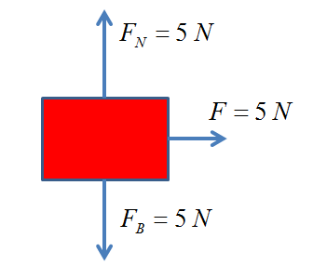  Εξηγήστε: ____________________________________________________________  ________________________________________________________________________ | ΝΑΙ παράγουν:  ΟΧΙ δεν  παράγουν:
2. Μία δύναμη τριβής των 10 Ν προκαλεί επιβράδυνση σε ένα κινούμενο ξύλινο κύβο μέχρι να σταματήσει διανύοντας μια απόσταση 5 m προς τα δεξιά.  Ανάλυση  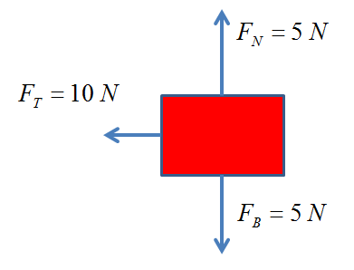  Εξηγήστε: ____________________________________________________________  ________________________________________________________________________ | ΝΑΙ παράγουν:  ΟΧΙ δεν  παράγουν:
3. Μία οριζόντια δύναμη 10 Ν εφαρμόζεται σε ένα ξύλινο κύβο που κινείται επάνω σε μια τραχιά επιφάνεια με σταθερή ταχύτητα για μετατόπιση 5 m προς τα δεξιά.  Ανάλυση  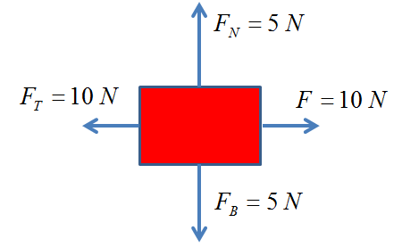  Εξηγήστε: ____________________________________________________________  ________________________________________________________________________ | ΝΑΙ παράγουν:  ΟΧΙ δεν  παράγουν:
4. Ένα αντικείμενο 2 kg κινείται με σταθερή ταχύτητα κατά μήκος μιας επιφάνειας χωρίς τριβές για μια μετατόπιση 5 m προς τα δεξιά.  Ανάλυση  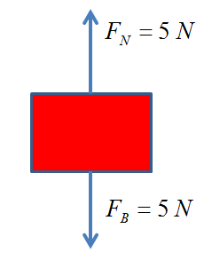  Εξηγήστε: ____________________________________________________________  ________________________________________________________________________ | ΝΑΙ παράγουν:  ΟΧΙ δεν  παράγουν:

